Муниципальное Казенное Дошкольное Образовательное Учреждение Быковский детский сад №3 «Солнышко»

Творческий проект по теме:
«Детство наших бабушек и дедушек»

Подготовила:
Меркулова Елена Николаевна
воспитатель МКДОУ Быковского д/c №3 «Солнышко»

р.п. Быково 2017 г.
Паспорт проекта
Название: «Детство наших бабушек и дедушек»
Тип проекта: информационно –исследовательский.
Участники проекта: дети старшего дошкольного возраста, воспитатель, родители.
По количеству участников: коллективный.
По продолжительности: краткосрочный (с февраля по март 2017 г.)
Цель проекта: Расширить и закрепить знания детей о детстве своих бабушек и дедушек. Создавать условия для повышения роли семьи в личностном развитии ребенка.

Задачи проекта:

- Узнать как можно больше о детстве своих бабушек и дедушек.
- Выяснить какими игрушками играли бабушки и дедушки в детстве.
- Что любили кушать в детстве.
- Какие книги любили читать.

План работы:
1 побеседовать со своими бабушками и дедушками;
2 с родителями составить рассказ о детстве бабушек и дедушек;
3 рассказать ребятам в группе о детстве своих бабушек и дедушек;
4 создание группового семейного альбома.

Методы и приёмы: словесные, наглядные, практические.
— беседы;
— рассматривание иллюстраций, фотографии ;
— познавательное чтение.

Этапы реализации проекта.
1 этап — подготовительный.
2 этап — практическая деятельность.
3 этап — заключительный.

ПРОГРАММА ПО РЕАЛИЗАЦИИ ПРОЕКТА
Подготовительный этап:
Постановка цели и задачи, определение направлений, объектов и методов исследования.

Предварительная работа с детьми и родителями.
Выбор художественной литературы и иллюстраций по теме.

Практическая деятельность:
Чтение и обсуждение произведений художественной литературы по теме.
Беседа с бабушками и дедушками об их детстве.
Составление рассказов о детстве своих бабушек и дедушек.
Заключительный этап:
Создание группового семейного альбома.

Результат проекта:
- Дети узнали больше о членах своей семьи, о детстве своих бабушек и дедушек.
- Совместная деятельность способствовала укреплению детско- родительских отношений.

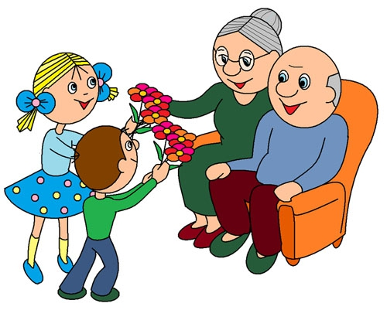

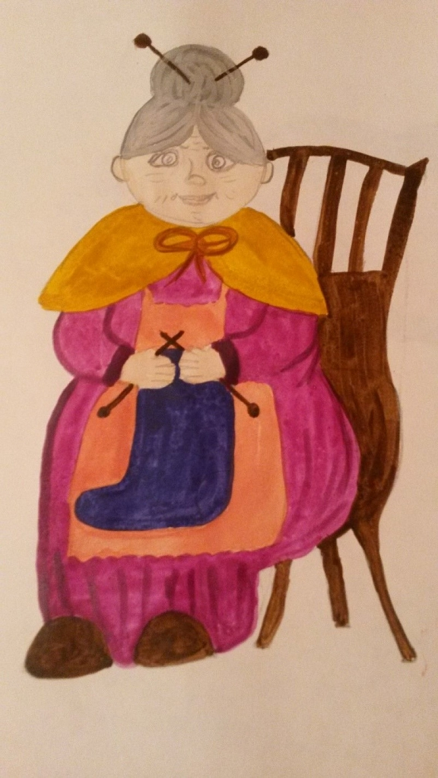
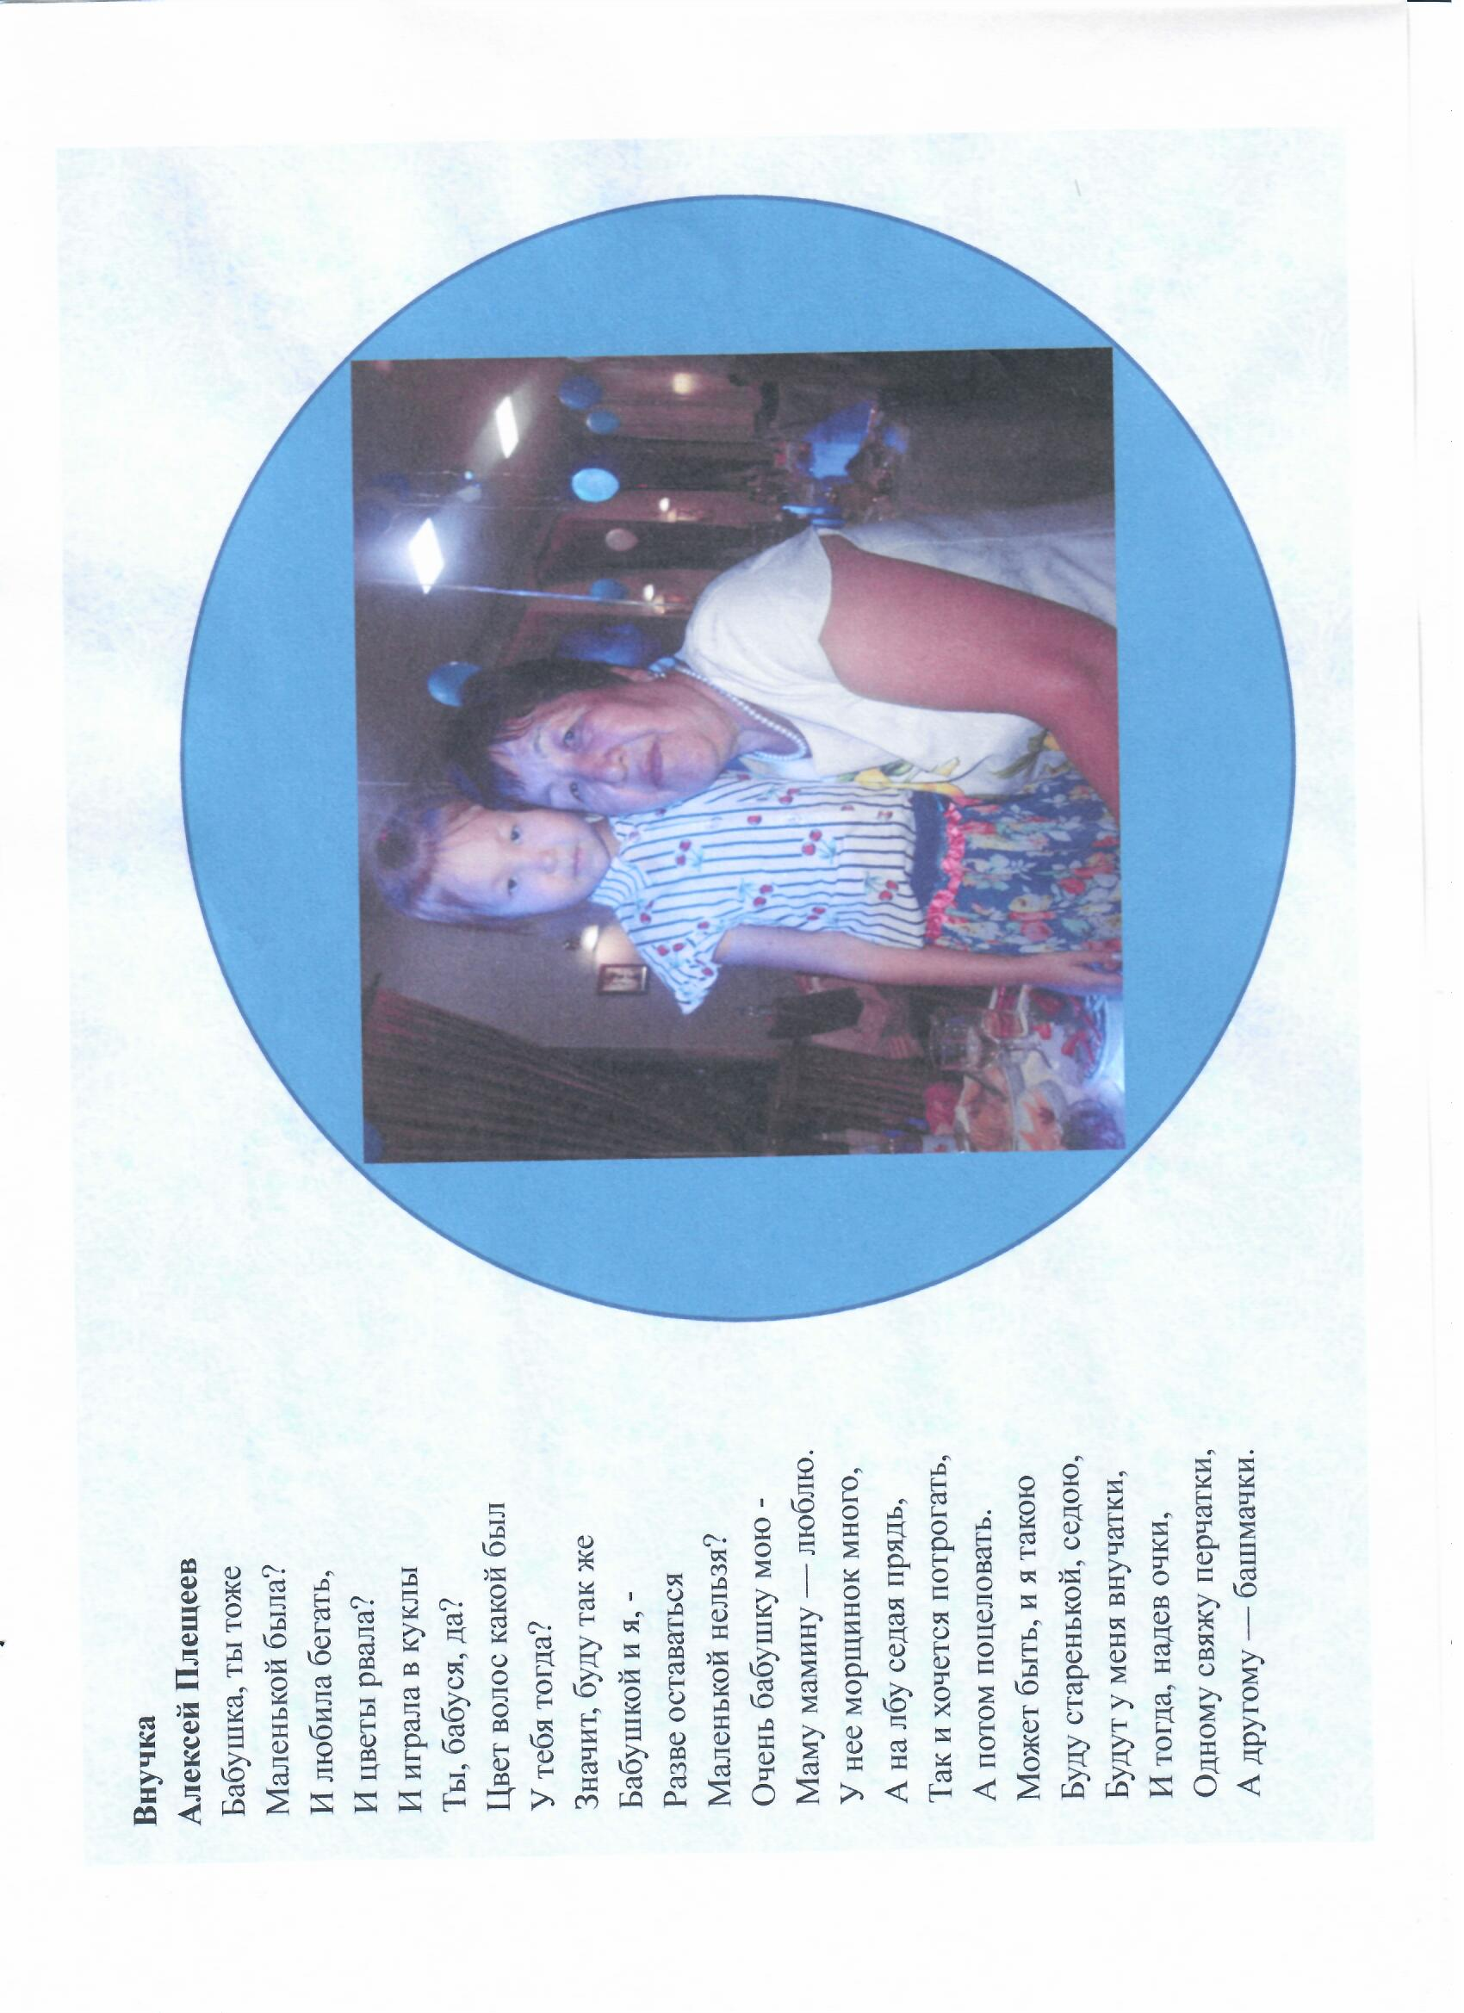

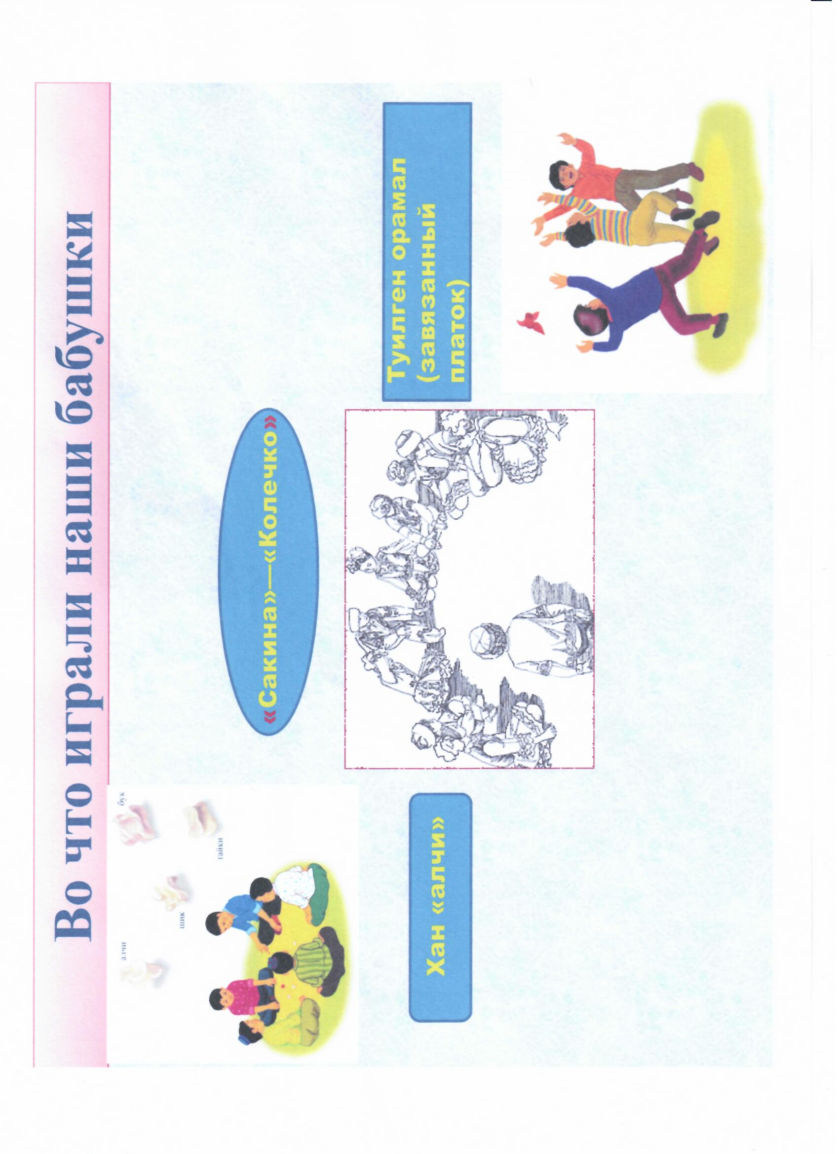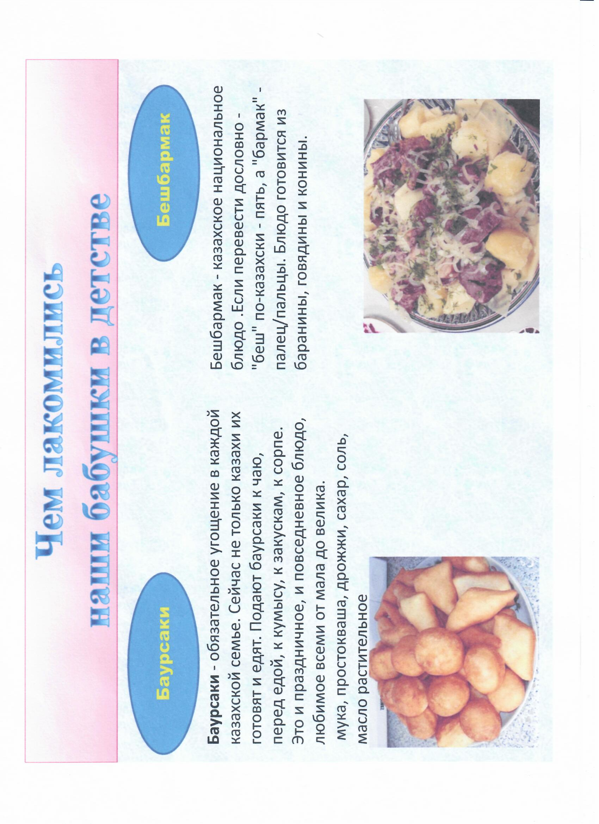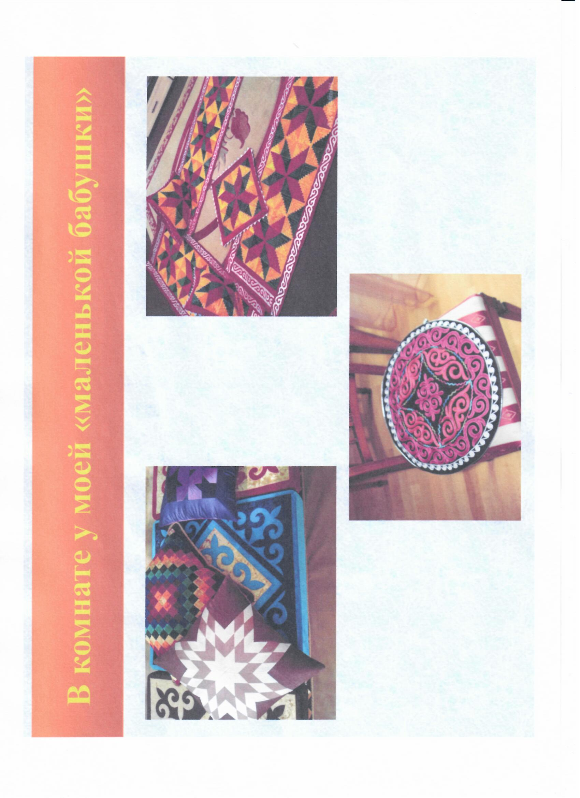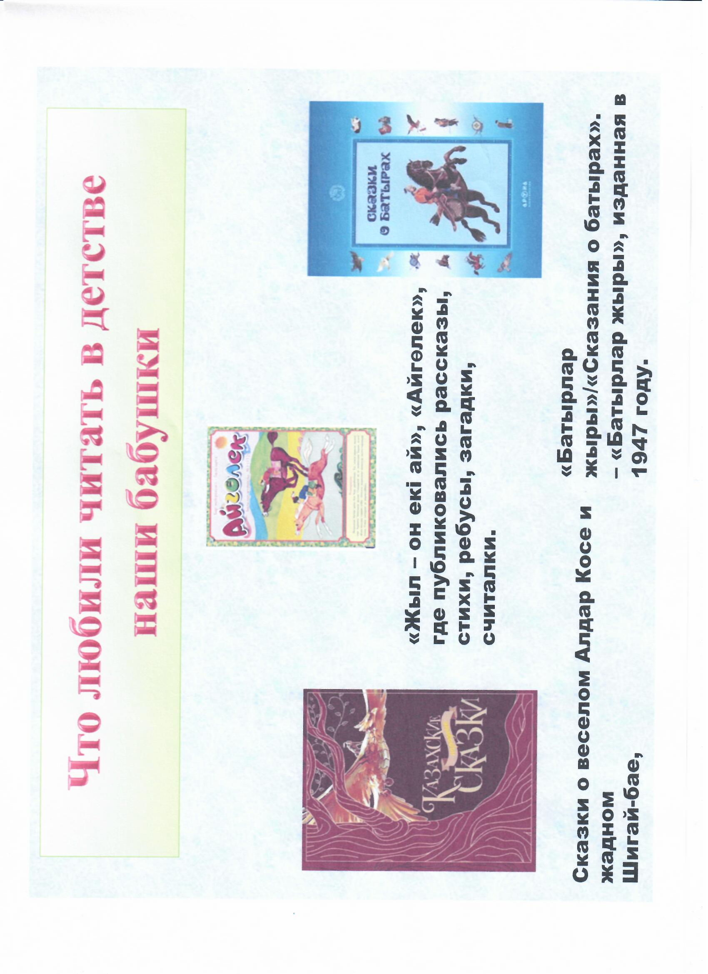

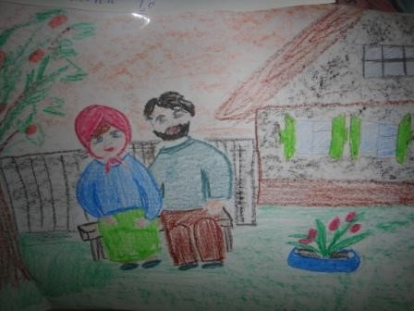

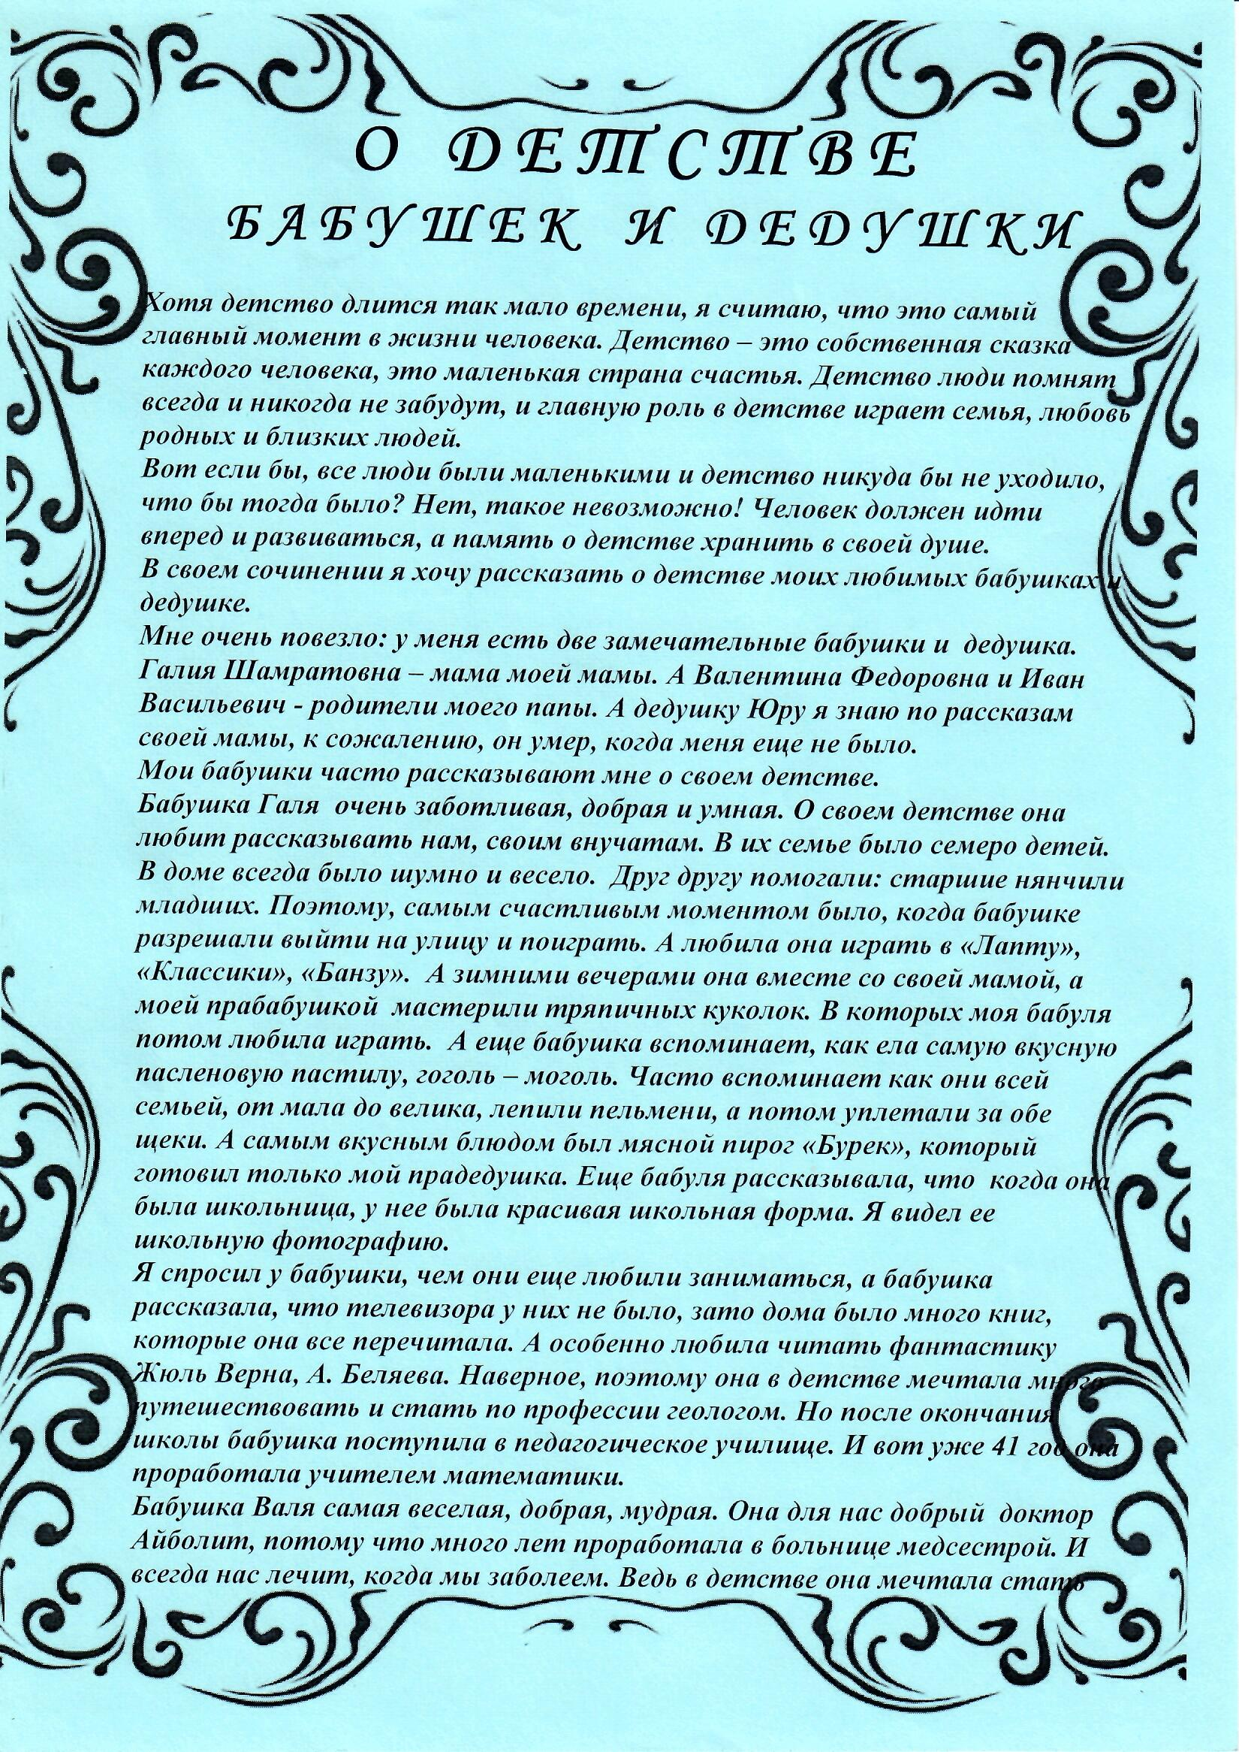
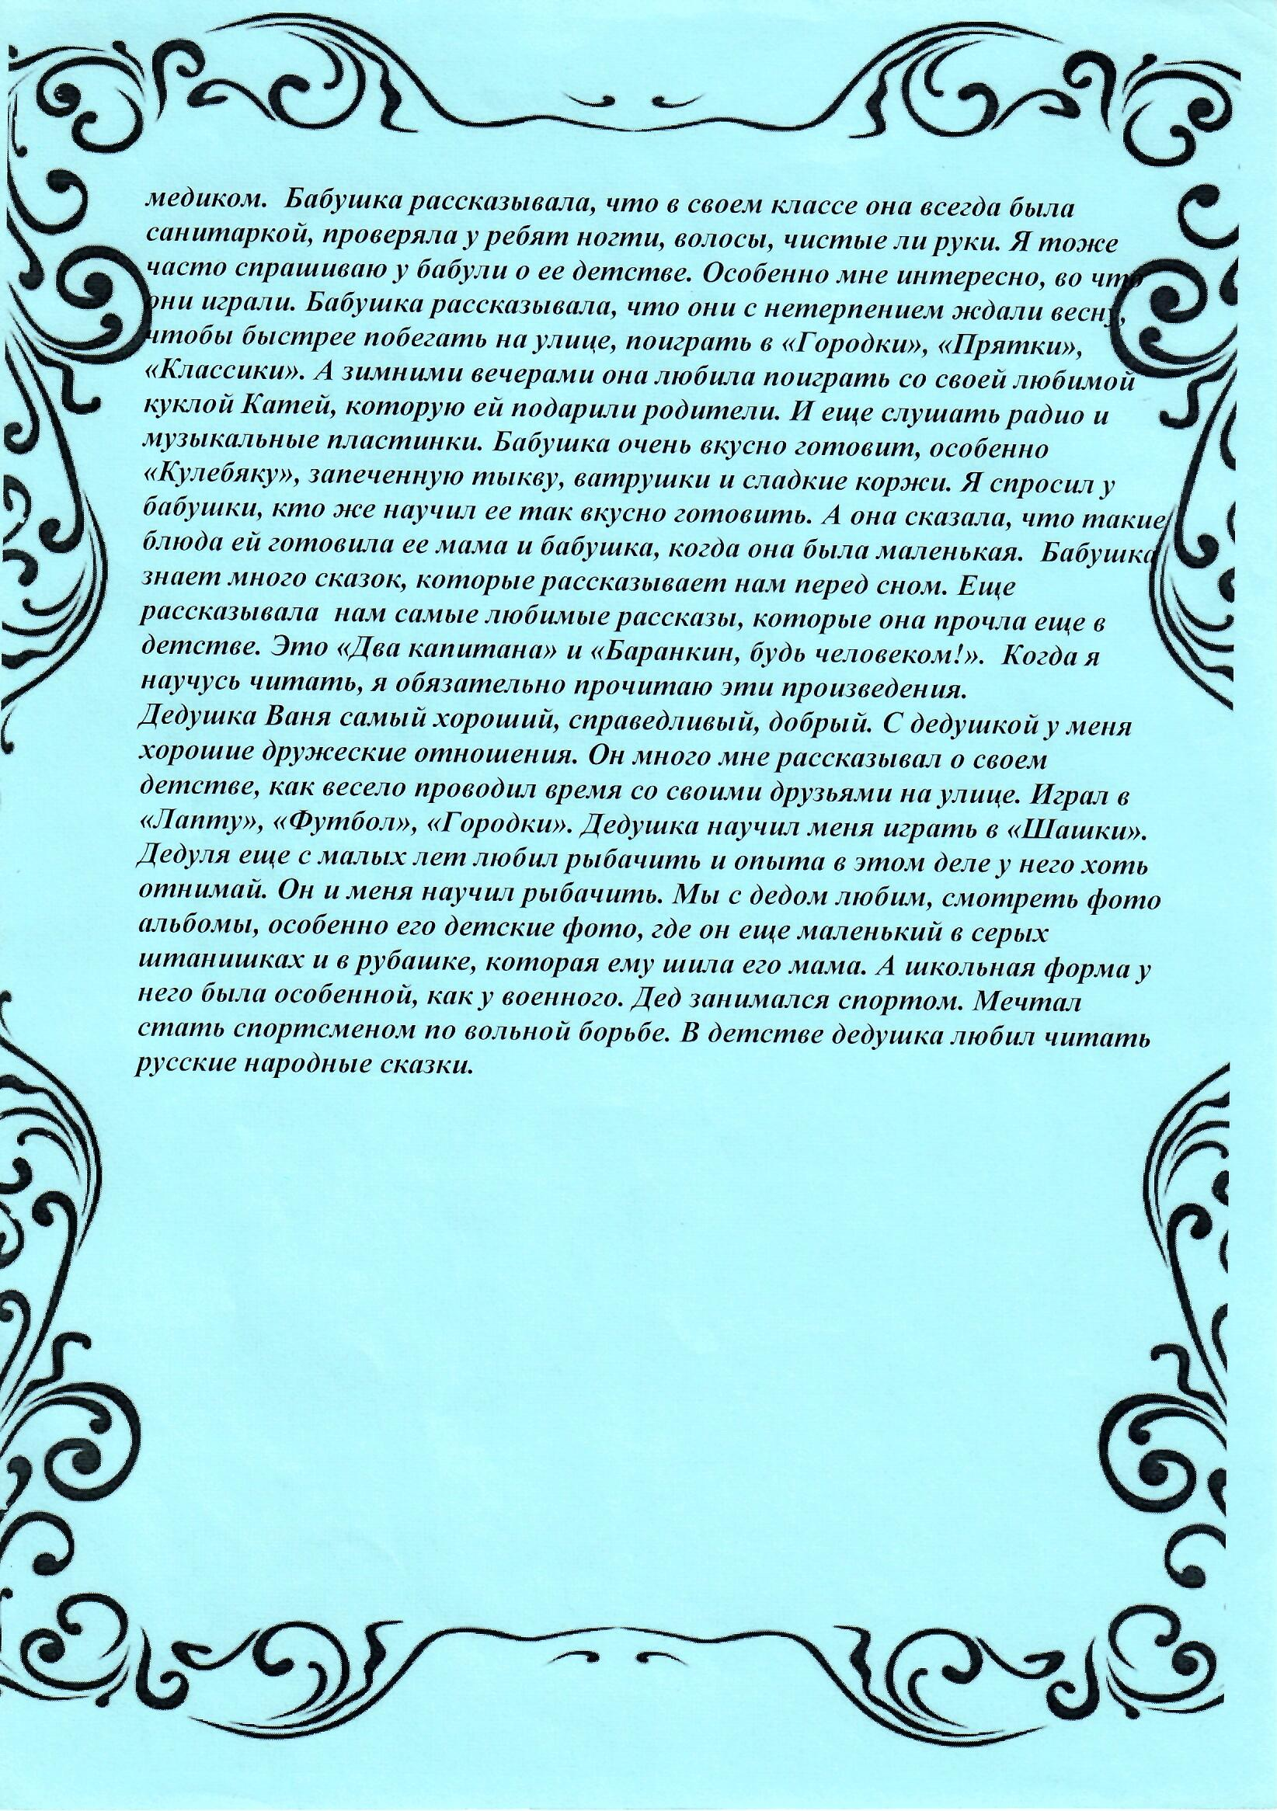
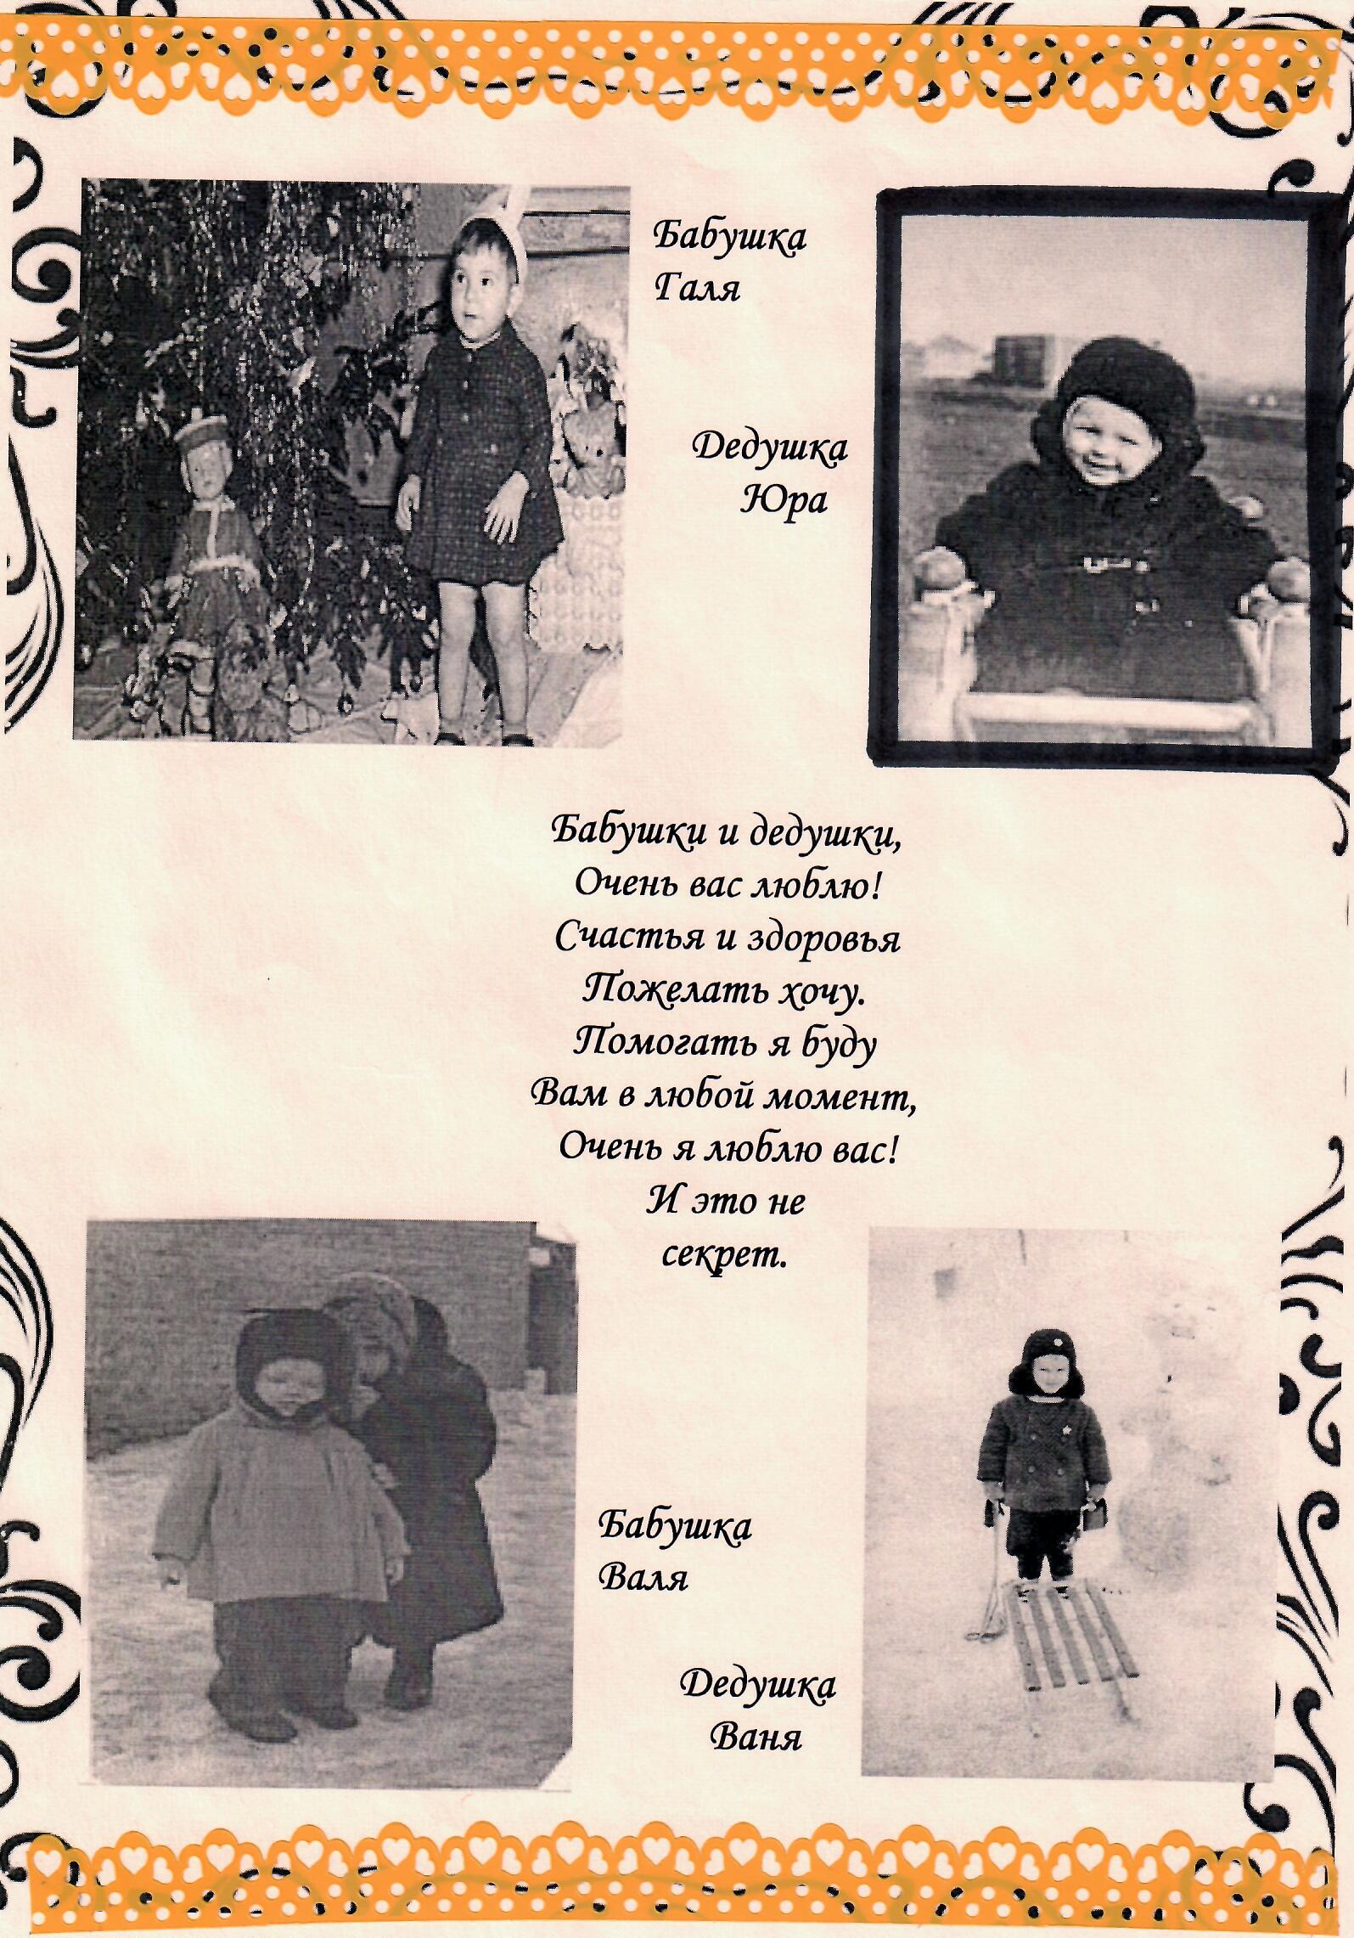

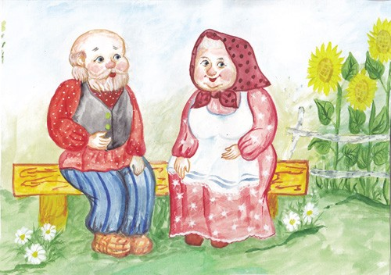

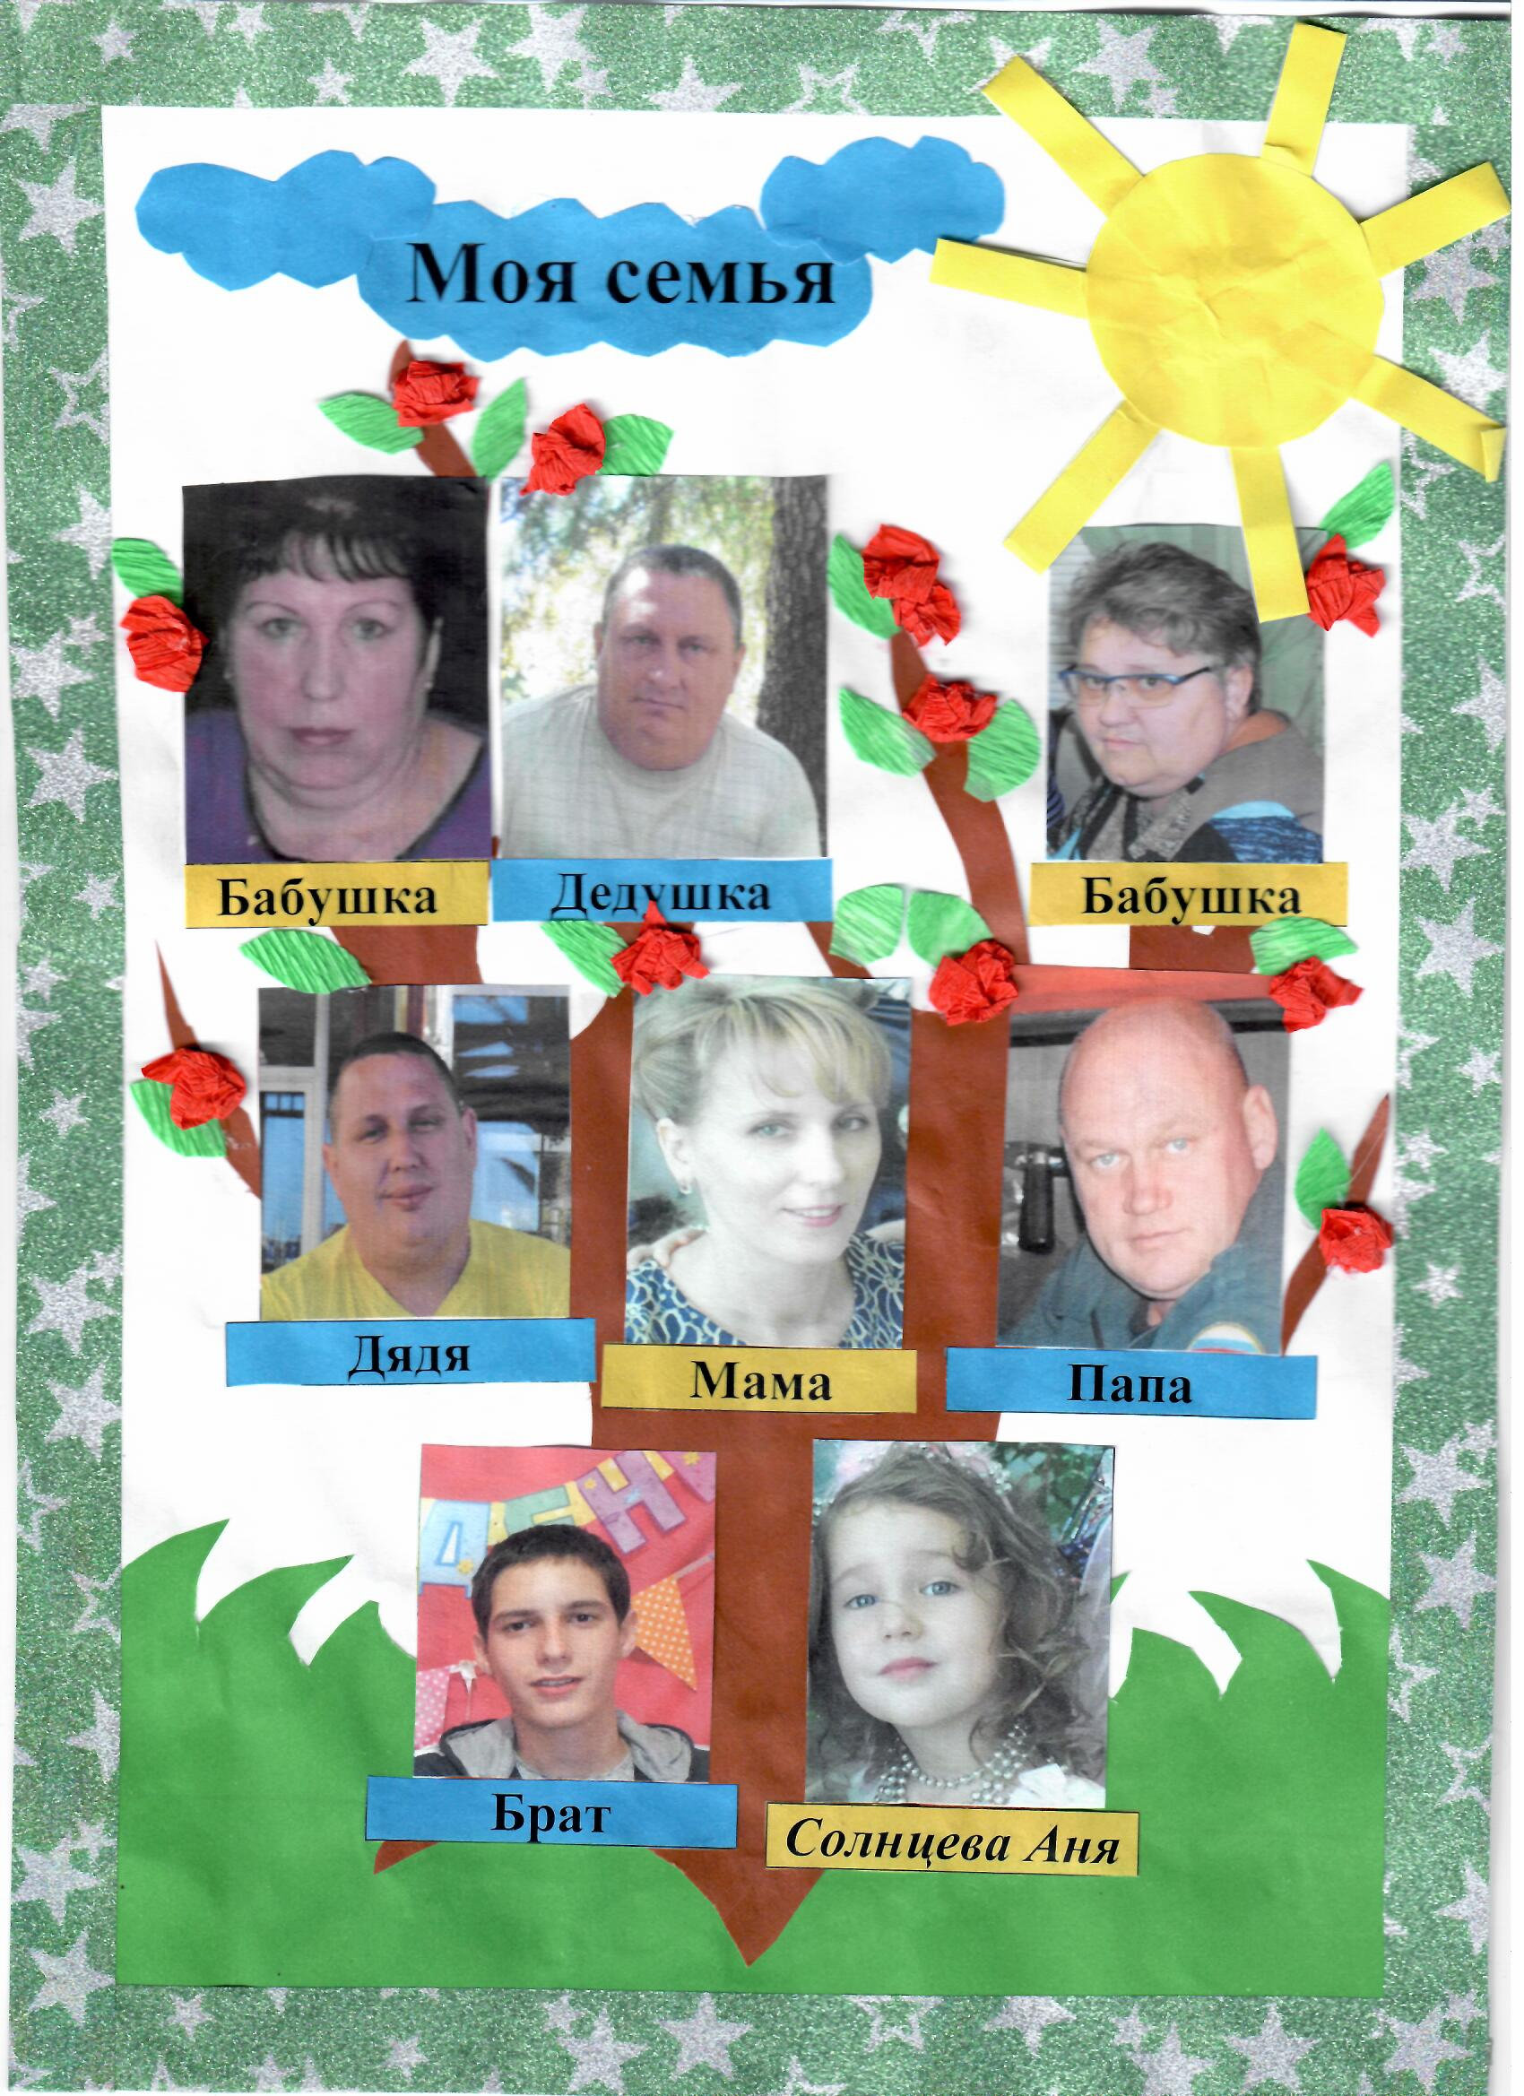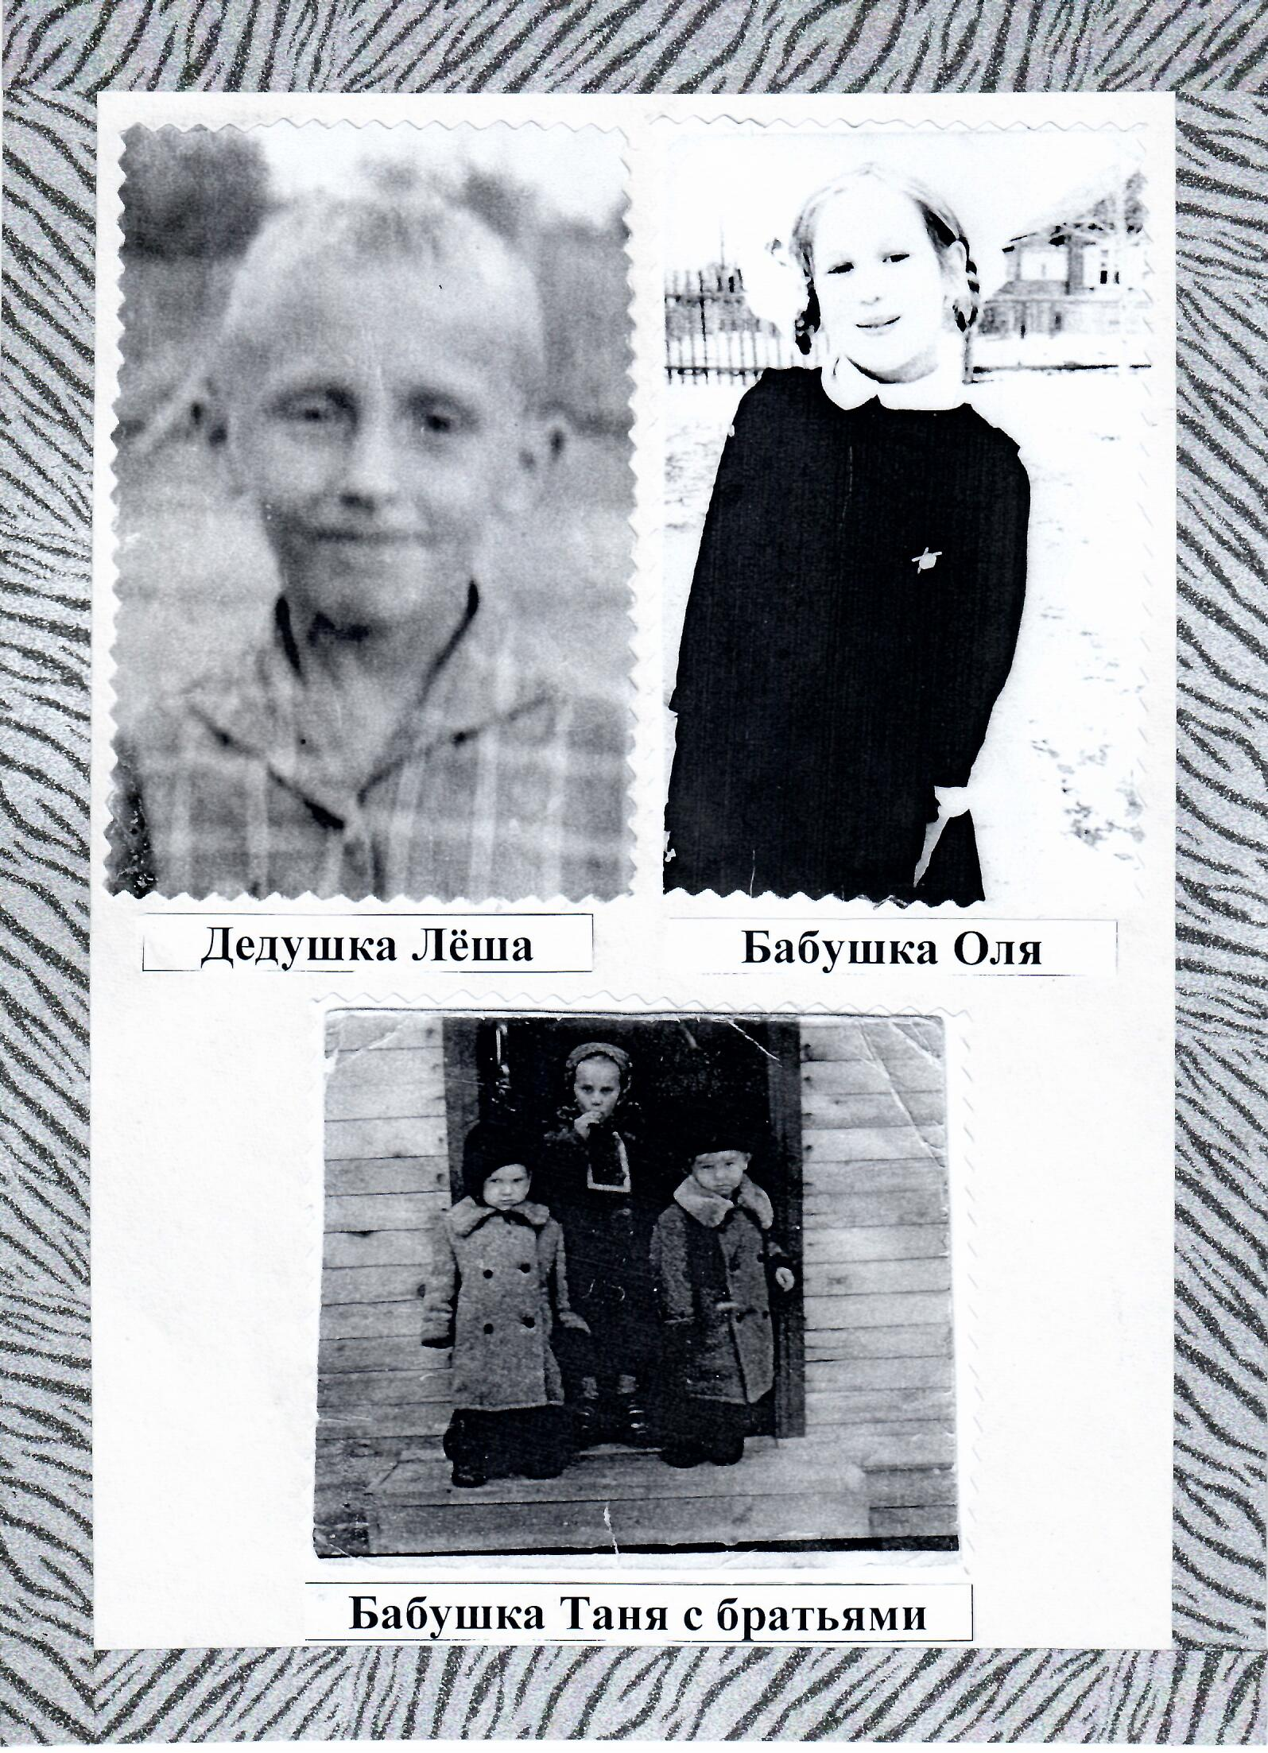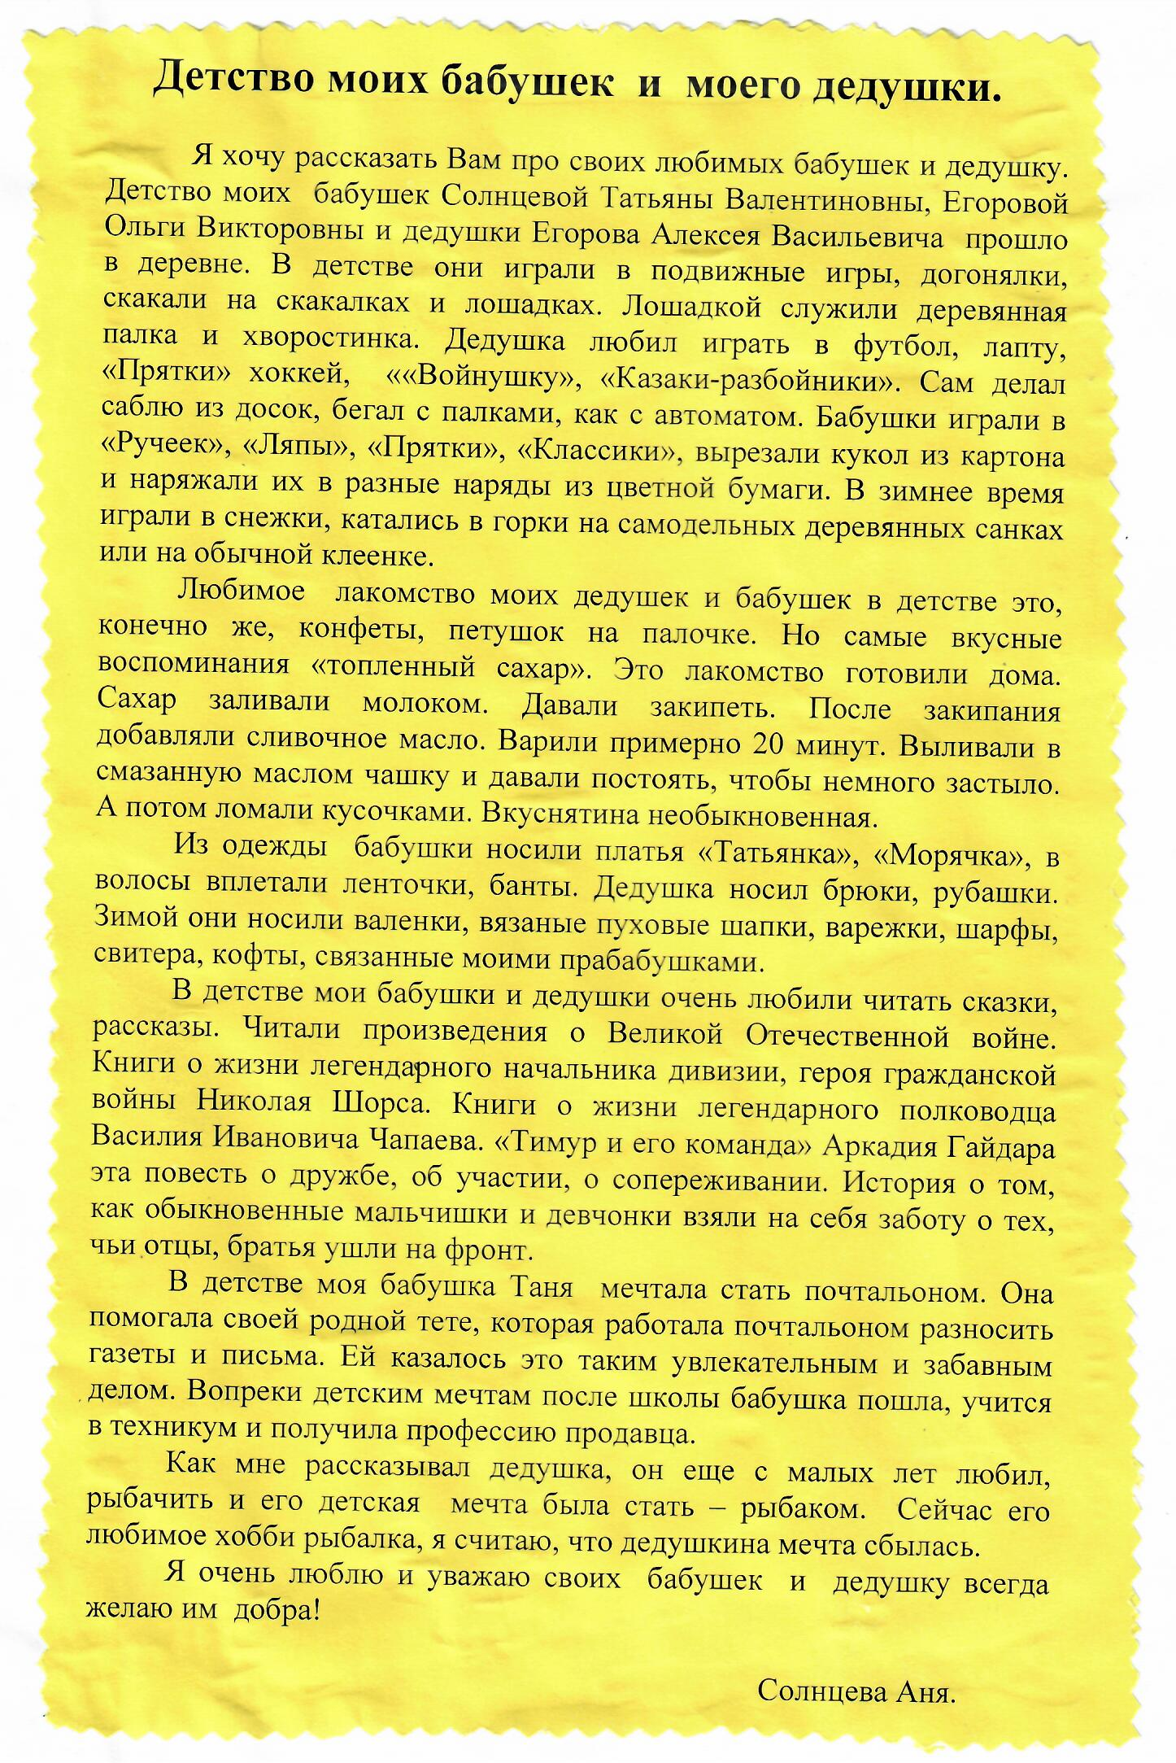

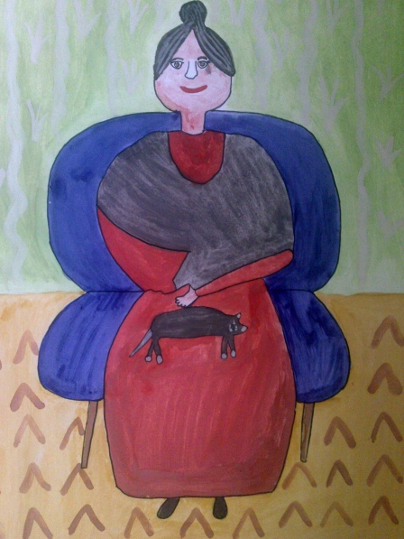

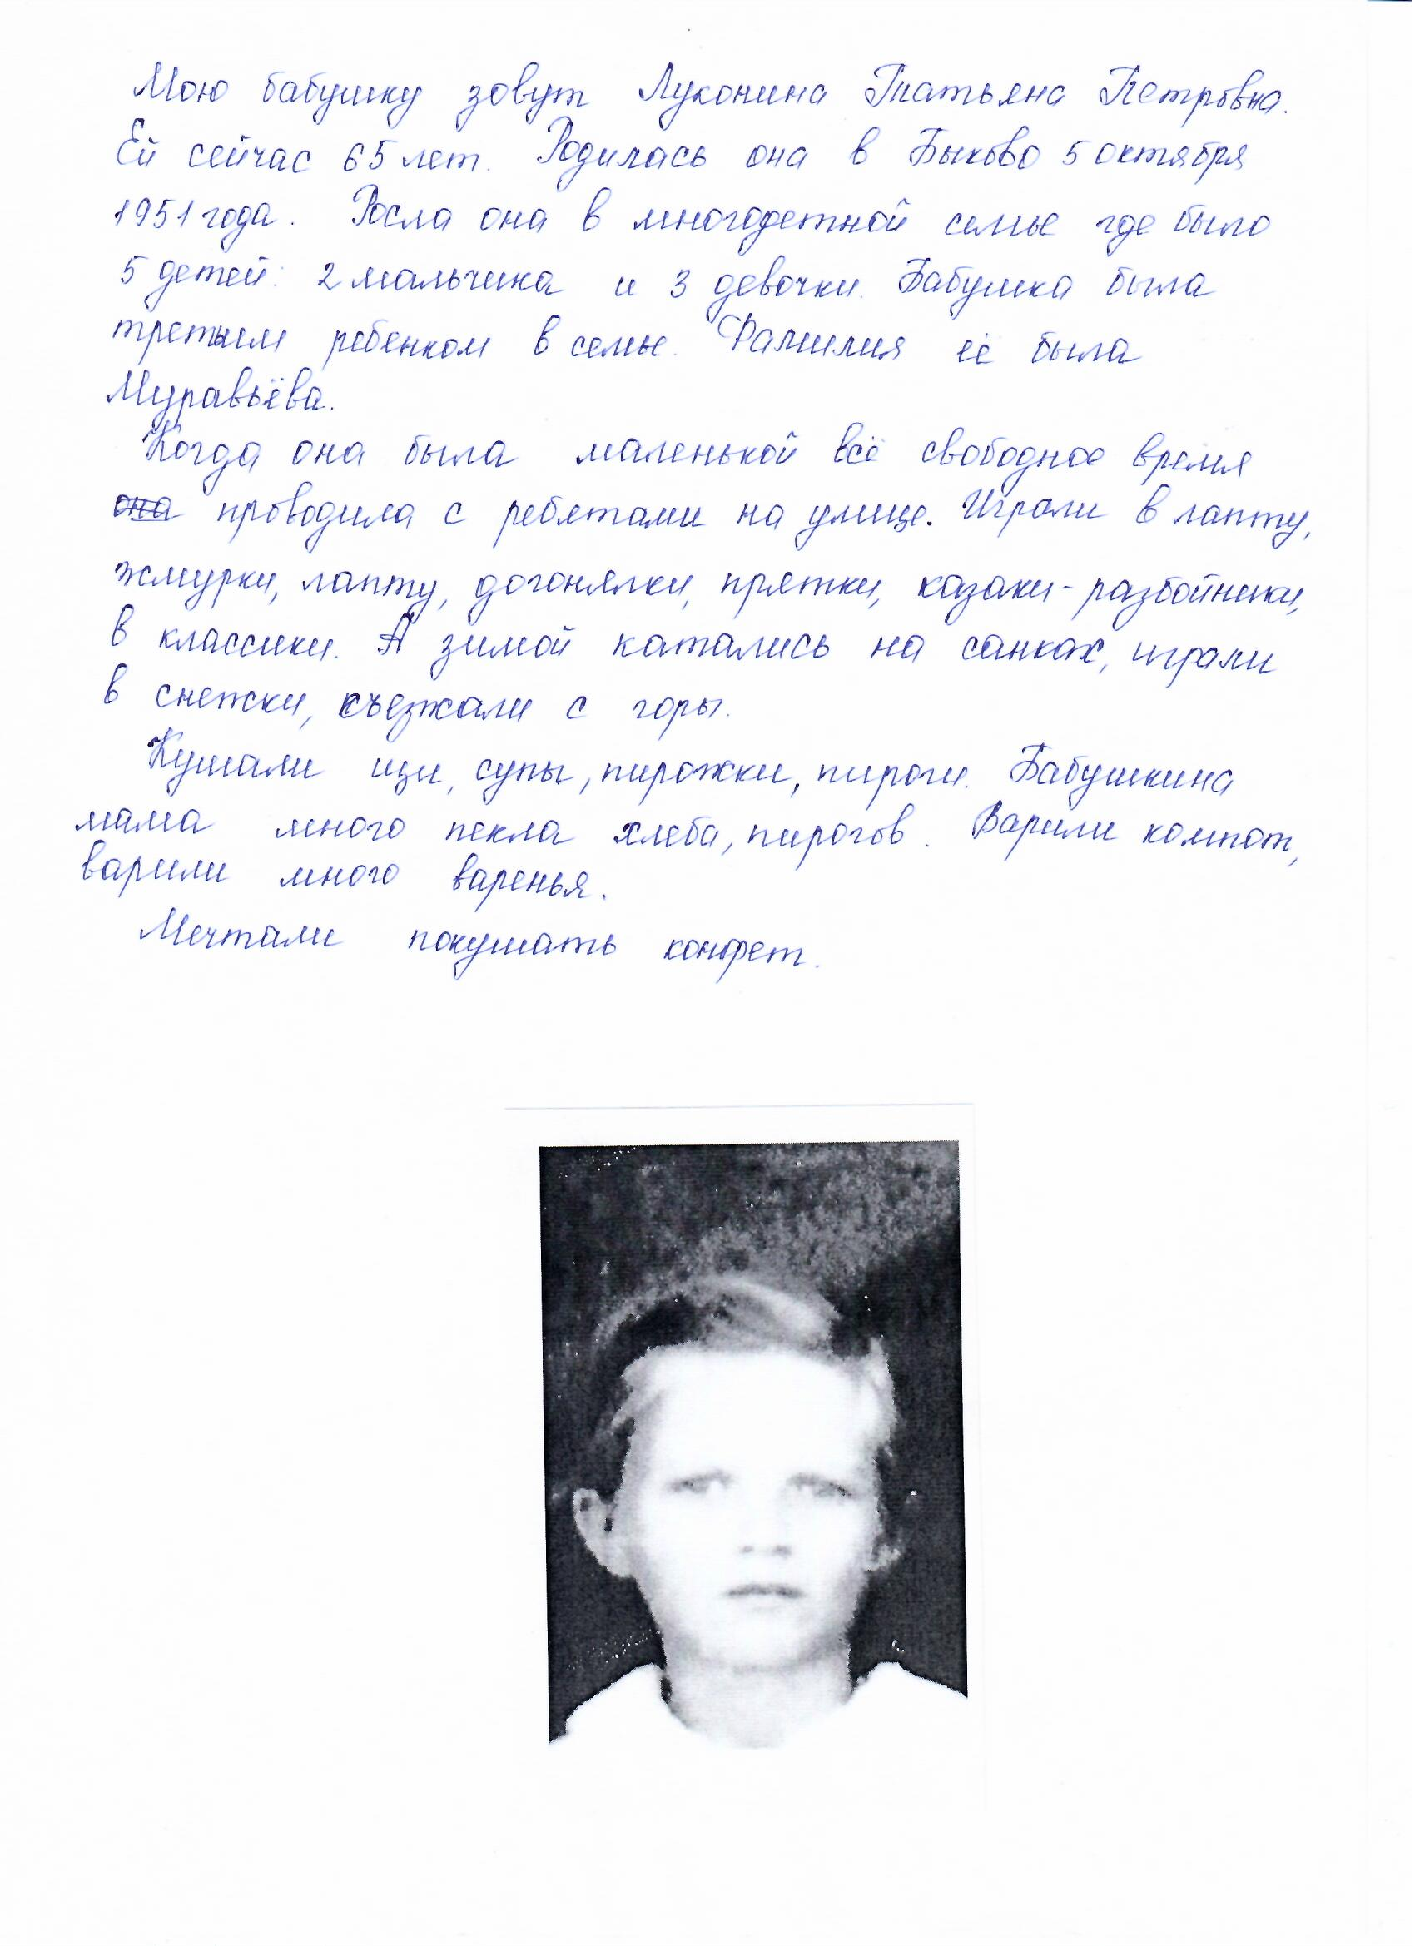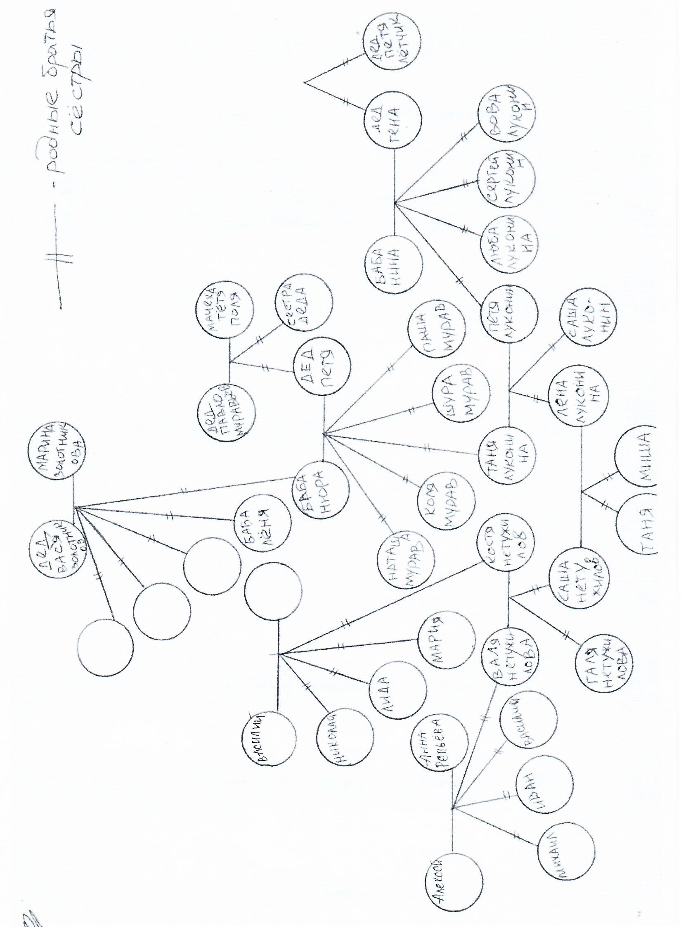

Заключение

Подводя итог, можно заметить, что детство наших бабушек и дедушек сильно отличается от детства сегодняшних детей, а в чем-то очень похоже.
У наших бабушек и дедушек в детстве не было компьютеров, не было сотовых телефонов, они не могли общаться виртуально. Они дружили и встречались с друзьями во дворе, в школе, на улице, ходили друг к другу в гости. И это здорово! У них не было говорящих кукол с гнущимися ногами и руками, с огромным гардеробом, разных машин и конструктора. Зато на своих кукол они могли шить одежду сами, а это так интересно. Или даже куклу могли сделать своими руками. И получалась самая любимая кукла, которой больше не было ни у кого. И пусть наши бабушки и дедушки одевались не так, как мы сейчас, читали другие книги, пели пионерские песни, больше любили пирожки, чем пирожное, детство бабушек, дедушек и внуков очень похоже.
А похоже наше детство тем, что все дети любят играть, петь, танцевать, читать, есть сладости, шутить и верить в чудеса.

